新北市立新北高工105學年度 第2學期 第1次段考 |  |  |  |  |  |  |  | 班別 |  | 座號 |  | 電腦卡作答
科 目 | 機械力學 | 命題教師 | 黃立伍 | 年級 | 2 | 科別 | 機械科 | 姓名 |  |  |  | 是

一、單選題: 共25題,每題4分
（ ） 1.有一直徑0.1 m、長度0.5 m之實心鋼棒，其蒲松氏比為0.25，彈性係數為21 GPa，求其體積彈性係數為何？
(A)13 GPa (B)13.5 GPa (C)14 GPa (D)14.5 GPa。
【102統測】

（ ） 2.有一長度為L之銅合金圓棒，其直徑為D、彈性係數為E、蒲松氏比為μ。若此圓棒承受一軸向拉力F作用後，圓棒之直徑縮小多少？
(A)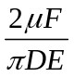 (B)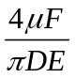 (C)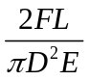 (D)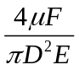。
【100統測】

（ ） 3.截面積為A，承受軸向拉力P的水平桿件，如圖所示，關於傾斜面m-n上剪應力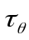之大小，下列敘述何者為錯誤？
(A)θ = 0°時，之大小為零 (B)θ = 45°時，之大小為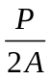 (C)最大剪應力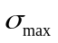之大小為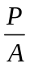 (D)θ = − 30°時，之大小為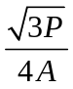。
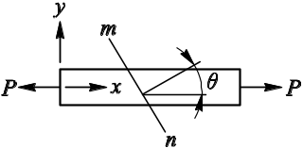

（ ） 4.如圖所示為一平面應力元素之莫耳圓(Mohr’s circle)，其中C為圓心、O為垂直應力與剪應力(σ − τ)平面座標之原點，A、B則為莫耳圓與σ軸之交點。若已知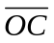= 40MPa，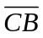= 75MPa，下列有關本平面應力元素應力之敘述，何者不正確？
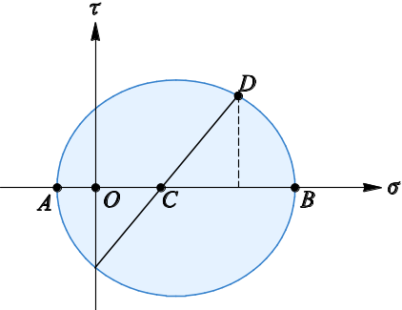
(A)最大主應力為115MPa (B)最小主應力為 − 40MPa (C)最大剪應力為75MPa (D)最大正交應力為115MPa。

（ ） 5.如圖所示，一鋼桿受到單一軸向拉力P作用，此鋼桿由兩段長度相等但斷面不同的圓柱鋼桿組成。已知AB段的斷面積是BC段斷面積的兩倍，若將此兩段圓柱鋼桿長度各減半，在受到相同的單一軸向拉力作用下，則其軸向的總變形量與原先總變形量的比值是多少？
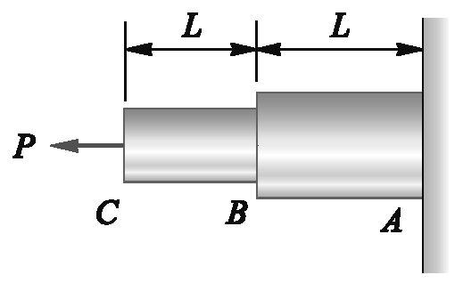
(A)1 (B)0.75 (C)0.5 (D)0.25。

（ ） 6.剪應變的單位為何？

(A)radian(弧度) (B)mm(毫米) (C)cm(厘米) (D)無單位。

（ ） 7.有一方體材料，各方承受均勻張應力，楊氏係數為E，若浦松比比為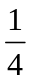，則其體積應變為
(A)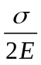 (B)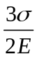 (C)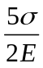 (D)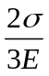。

（ ） 8.有一長1000mm橫斷面為直徑50mm之圓形金屬桿，承受60000N之拉力後伸長0.3mm，則該金屬桿之彈性係數E約為多少GPa？
(A)210 (B)120 (C)70 (D)102。

（ ） 9.如圖所示，利用三個相同之鉚釘將三塊板材接合，若鉚釘之直徑為30mm，且其鉚釘最大可承受之剪應力為60MPa，若欲鉚釘不被剪斷，則施力最大不得超過多少kN？
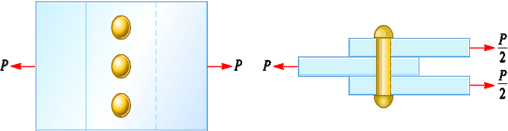
(A)45 π (B)63 π (C)81 π (D)100 π。

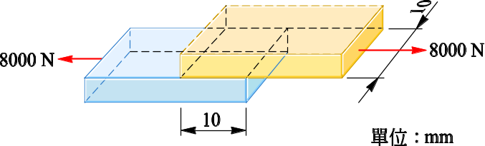
（ ） 10.有一構件如圖所示，兩端承受拉力8000N，構件的剪力彈性係數(剛性係數)G為80 GPa，則該構件之剪應變為
cm

(A)1弧度 (B)0.5弧度 (C)10⁻⁵弧度 (D)10⁻⁶弧度。

（ ） 11.直徑40 mm，長度200 mm之圓桿，受一軸向拉力作用而伸長0.1 mm，直徑收縮0.004 mm，則此材料之蒲松氏比為何？
(A)0.1 (B)0.2 (C)0.3 (D)0.4。
【103統測】

（ ） 12.如圖所示，一正方形桿件(40mm × 40mm)，二端受軸向負荷160 kN作用，試求與橫斷面逆時針成15°之ab截面之剪應力為多少MPa？
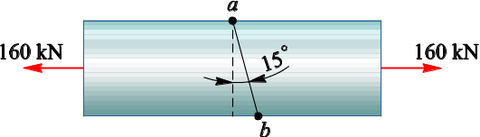
(A)20 (B)25 (C)30 (D)35。

（ ） 13.一均質圓柱承受一軸向拉應力則在45° 的斜截面上之剪應力的特性為
(A)最小且等於最大正交應力之半 (B)最小且等於最大正交應力 (C)最大且等於最大正交應力 (D)最大且等於最大正交應力之半。

（ ） 14.若材料的三軸向受均勻應力σ的作用，其彈性係數為E，蒲松氏比為μ，則材料的體積應變為

(A)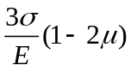 (B)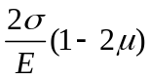 (C)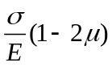 (D)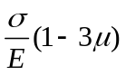。

（ ） 15.一長度為L、斷面積為A的鋼桿，其彈性係數為E，降伏強度為S，受到拉伸負荷作用，若安全因數為n，則容許的伸長量為
(A)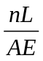 (B)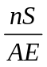 (C)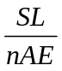 (D)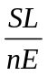。

（ ） 16.若材料承受均勻應力時，則三方向應變關係為
(A)長為寬之二倍 (B)寬為厚的二倍 (C)長為寬的二倍 (D)長、寬、厚相等。

（ ） 17.一實心圓形斷面之鑄鐵材料，承受125 kN的壓力負載，若其極限應力為900 MPa，安全因數為9，則其直徑應為多少mm？
(A)16 (B)25 (C)32 (D)40。【99統測】

（ ）18.MPa是屬於何種單位？
(A)應力 (B)功率 (C)能量 (D)應變。

（ ） 19.如圖所示，斷面積為A且承受軸向拉力P之桿件，若圖示之傾斜面a-a’上之正交應力及剪應力分別為σ_{θ}及τ_{θ}，則下列敘述何者錯誤？
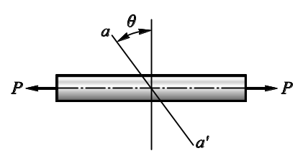
(A)在θ = 0°時，有最大正交應力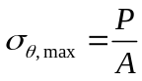 (B)在θ = 45°時，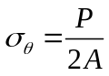 (C)在θ = 45°時，有最大剪應力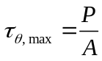 (D)在θ = 90°時，τ_{θ} = 0。
【101統測】

（ ） 20.一材料的蒲松氏比(Poisson’s ratio)為0.25、剪力彈性係數(shear modulus of elasticity)為48 GPa，則其體積彈性係數(modulus of elasticity of volume)為多少GPa？
(A)20 (B)40 (C)60 (D)80。【104統測】

（ ） 21.重量為9800 N的貨櫃由一條鋼索拉升，已知鋼索的截面積為75 mm²，其降伏強度為800 MPa，若

以降伏強度為依據的安全因數取5，重力加速度為9.8 m/s²，且不計鋼索重量，則容許拉升貨櫃的最大加速度為多少m/s²？
(A)2.2 (B)5.2 (C)7.5 (D)10.0。【104統測】

（ ） 22.下列何者可作為應變之單位？
(A)GPa (B)1/mm (C)mm (D)無單位。

（ ） 23.如圖所示，一物體W之重量2000 N，以AB吊索及BC鋼桿之結構支撐其重量，若鋼桿之降伏應力為500 MPa，安全因數為5，則BC桿之截面積至少應為多少mm²？
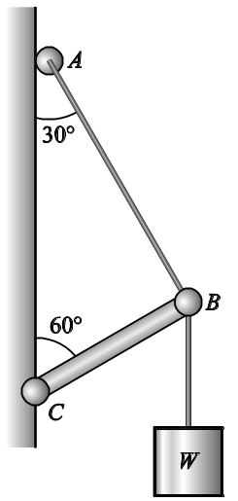
(A)2 (B)6 (C)10 (D)25。
【100統測】

（ ） 24.某材料之彈性係數E = 200GPa，剪力彈性係數G = 80GPa，則其蒲松氏比μ為
(A)0.2 (B)0.25 (C)0.3 (D)0.35。

（ ） 25.一延性材料的降伏應力為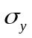，容許應力為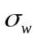，安全因數為n，則進行設計時下列何者正確？
(A)n須小於1 (B)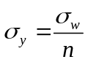 (C)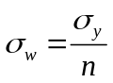 (D)須大於。

